DRUK nr 5
Białystok, .................................................
Imię i nazwisko wnioskodawcy: rodzica/pełnoletniego ucznia (data)

Imiona i nazwiska rodziców/prawnych opiekunów

Adres zamieszkania rodziców/prawnych opiekunów

tel. do kontaktu:
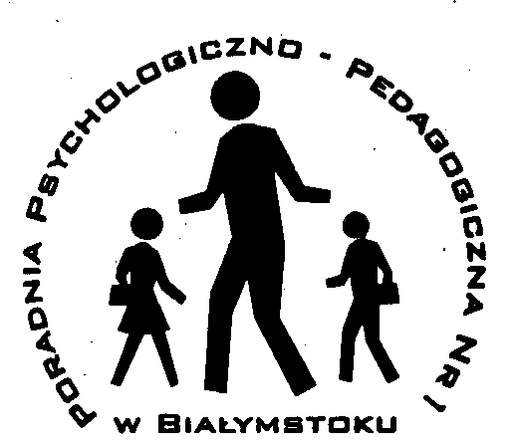

Wniosek
do Poradni Psychologiczno – Pedagogicznej nr 1
w Białymstoku, ul. Piotrkowska 2
tel.: 85 744 53 50

□ o wydanie opinii

□ o wydanie informacji o wynikach diagnozy

(właściwe zakreślić znakiem „X”)

Na podstawie Rozporządzenie MEN z dnia 01.02.2013 r. (Dz. U. z 2017r., poz. 1647) z późn. zm.

Imię i nazwisko dziecka/pełnoletniego ucznia:
PESEL/ew. seria i nr dowodu tożsamości:
Data i miejsce urodzenia:
Adres zamieszkania:
Nazwa i adres szkoły/przedszkola/placówki:
klasa/oddział przedszkolny:
profil:
Uzasadnienie wniosku:

O możliwości odbioru opinii/informacji poinformujemy w wiadomości SMS.

..........................................................................
czytelny podpis wnioskodawcy: rodzica/pełnoletniego ucznia

